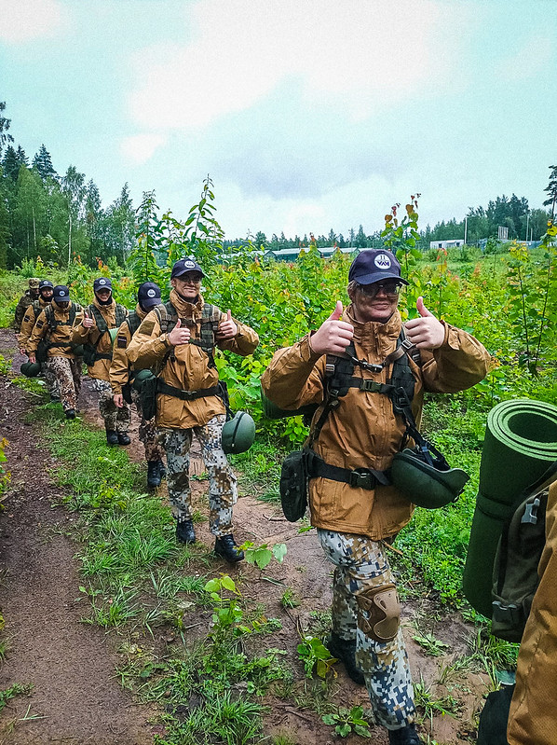**INFORMĀCIJA VECĀKIEM PAR VALSTS AIZSARDZĪBAS MĀCĪBAS (VAM) NOMETNI**

Cienījamie vecāki,

Jaunsardzes centrs aicina jauniešus piedalīties Valsts aizsardzības mācības (VAM) nometnē. Šī nometne sniedz lielisku iespēju iegūt noderīgas zināšanas un prasmes, kas saistītas ar valsts aizsardzību, attīstīt fizisko sagatavotību un komandas darbu, kā arī lietderīgi un aizraujoši pavadīt gandrīz veselu mēnesi nometnē. **Dalība nometnē iz bez maksas.**

**Kas ir Valsts aizsardzības mācība (VAM)?**

Valsts aizsardzības mācība ir izglītības programma, kas paredzēta vidusskolas un profesionālo skolu audzēkņiem un tiek īstenota divu mācību gadu laikā. Pēc otra mācību gada, tiek pievadātā VAM nometne. VAM programmas mērķis ir veidot aktīvus, mobilus un rīkoties spējīgus sabiedrības locekļus, kuri prot un vēlas aizstāvēt sevi, līdzcilvēkus un Latviju krīzes situācijās.

**Nometnes ieguvumi:**

- Izpratne par valsts aizsardzību: Jaunieši apgūst pamatiemaņas par valsts aizsardzību un drošību, attīsta pilsonisko apziņu un patriotismu.

- Fiziskā sagatavotība: Nometnes laikā tiek organizētas sporta aktivitātes un militārās apmācības, kas veicina fizisko attīstību.

- Komandas darbs: Jaunieši mācās strādāt grupās, kas attīsta sadarbības prasmes un līderību.

- Jaunas zināšanas: Iegūstot praktiskas iemaņas, jaunieši labāk izprot militāro jomu un tās nozīmi.

- Jaunie draugi: VAM nometnē piedalās jaunieši no visas Latvijas.

- **Lietderīga, aizraujoša un interesanta laika pavadīšana vasarā.**

**Nometnes norises laiks un vieta**

- 01.08.-23.08.2025.

- Alūksnes novads, NBS Poligons “Lāčusils”.

**Kā pieteikties?**

Pieteikties nometnei, kā arī iegūt plašāku informāciju, var pie VAM pasniedzēja.

**Biežāk uzdotie jautājumi**

1. Vai nometne ir bezmaksas?

- Jā, nometne ir bezmaksas, un tajā tiek nodrošināta ēdināšana, ekipējums un apmācību materiāli.

2. Kādas prasības ir dalībniekiem?

- Nometnē var piedalīties jaunieši kuri ir apguvuši pilnu divu gadu VAM mācību programmu.

3. Kāda ir nometnes programma?

- Programma ietver teorētiskās un praktiskās nodarbības, sporta aktivitātes, kā arī dažādas komandas spēles. Vairāk informācijas var iegūt pie VAM pasniedzēja.

Video no 2024.gada VAM 23 dienu nometni:

<https://youtu.be/ShWydGaggas>

*Jaunsardzes centrs aicina jūs atbalstīt savus bērnus šajā unikālajā pieredzē, kas ne tikai paplašinās viņu zināšanas, bet arī veicinās viņu personisko attīstību !*